淡江時報 第 1203 期
邱俊達為雲林北港燈會策展 借力媽祖文化傳播永續概念
即時
【賴映秀淡水校園報導】教育與未來設計學系助理教授邱俊達為雲林北港燈會策展，即將在1月24日登場。邱俊達出席1月13日雲林縣政府在台北瓶蓋工廠舉辦的宣傳記者會受訪表示，2025年燈會設計主題為「粼光繞境」，以媽祖信仰為中心，並傳承創新和永續概念規劃展場。策展理念帶入聯合國永續發展17項目標，藉媽祖力量，將永續概念傳播到廣大社會各階層。

邱俊達表示，「粼光繞境」的主題以「海笙漵續」為概念展開，寓意為：希望、光明和祝福。主視覺從北港朝天宮媽祖服飾汲取靈感，以鮮紅色及柔和的曲線，表現明月照拂夜間海面，粼光波動的平和景象。藉這道「海上來的光」與媽祖信仰文化緊密連結，來詮釋開臺四百年的歷史以及「世界竹地標」的地方特色。他提到本次永續理念體現在三個面向：農業永續、環境永續與文化永續，作品活用自然與可再利用媒材，將文化傳承與永續發展緊密結合，讓雲林成為名副其實的「永續幸福城鄉」。

去年獲文化部頒發第9屆公共藝術獎「教育推廣獎」，邱俊達在國內已累積豐富的策展資歷。本次燈會結合十大文資場域包含「顏思齊紀念碑圓環」、「義民廟」、「老街巷弄」、「水道頭文化園區」、「北港朝天宮」、「北港登記所」、「大復戲院」、「北港鎮公所」、「北港武德宮」、「北港文化中心」，串聯北港歷史與人文場域。並規劃有層次的遶行路徑，呈現從在地到國際的豐富多元藝術。展場邀集超過30組來自國內外藝術家與在地藝師，包括來自日本長野縣的藝術家杉原信幸、林聰賢、吳登興及蔡享潤等多位老師攜手操刀，將燈區藝術與在地特色、北港文化相融合，以豐厚的文化底蘊迎接觀光客。

雲林北港燈會活動將延續到2月14日，活動期間每天下午5點30分至晚上10點啟燈，其中1月24日巷弄燈區及義民廟燈區搶先亮相，2月3日下午5點30分，將在北港顏思齊紀念碑圓環舉辦「十大燈區」啟燈儀式。
2025/01/15

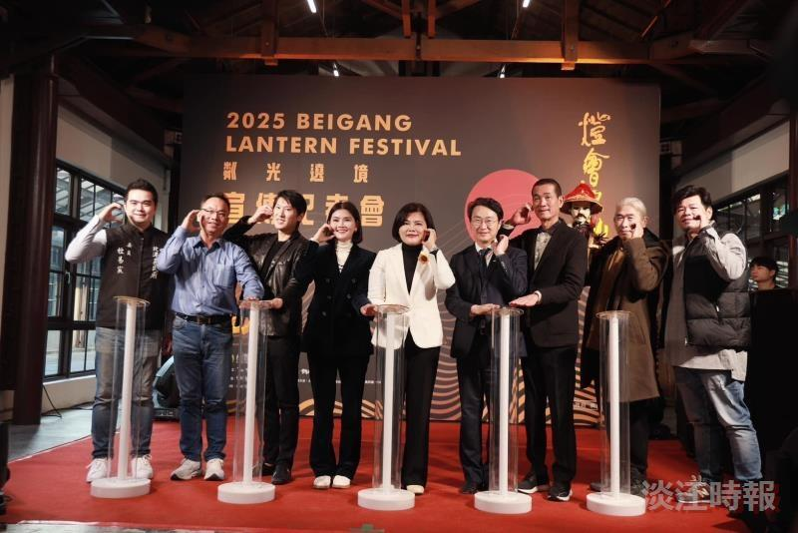
邱俊達（左三）為雲林北港燈會策展 藉媽祖力量傳播永續理念

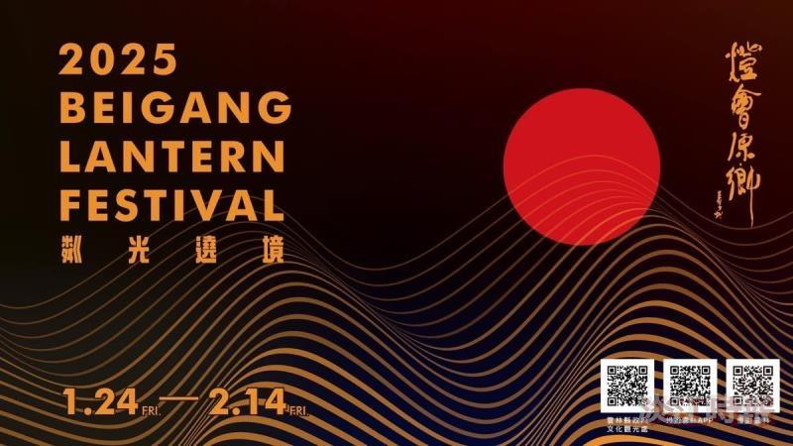
燈會主視覺從北港朝天宮媽祖服飾中的鮮紅色汲取靈感而發展。（圖／加加福行銷有限公司提供）

